## **SQL**

База данных “Schedule”. Посмотреть данные и потренироваться Вы можете по [ссылке.](https://sql-academy.org/ru/sandbox)

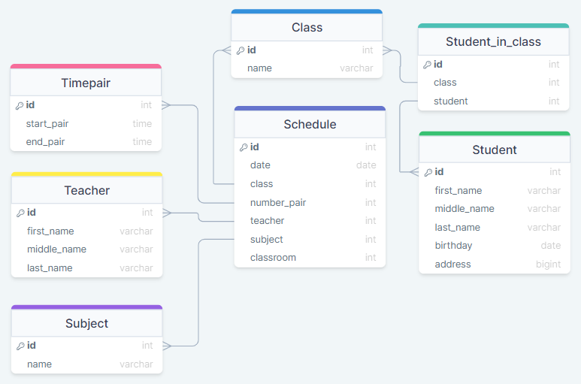

**Задание 1:** Найдите всех учеников, у которых имя начинается на букву A.  
*Ожидаемый результат:*  
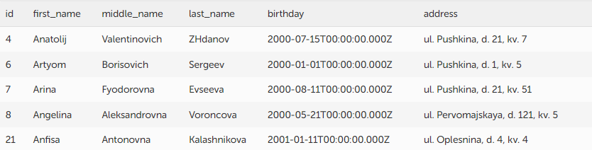

**Задание 2:** Найдите всех учеников c фамилиями 'Evseeva', 'Osipova' и 'Lukina'.  
*Ожидаемый результат:*  
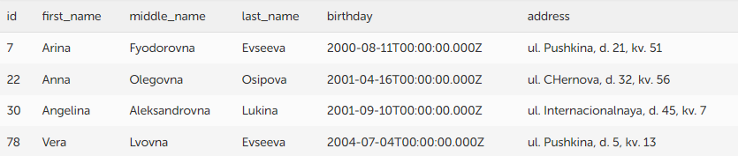

**Задание 3:** Посчитайте сколько учеников в классах. Отсортируйте по количеству учеников в порядке убывания.  
*Ожидаемый результат:*  
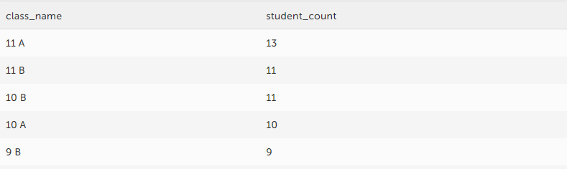  
  
**Задание 4:** Из задания 3 выберите только те классы, в которых количество учеников меньше 10.  
*Ожидаемый результат:*  
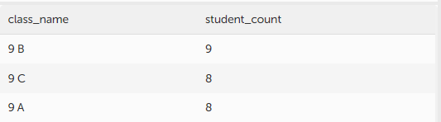

**Задание 4:** Составьте расписание для '11 A' класса с 2019-09-01 по 2019-09-30. Отсортируйте по дате и времени пар в порядке возрастания.  
*Ожидаемый результат:*  
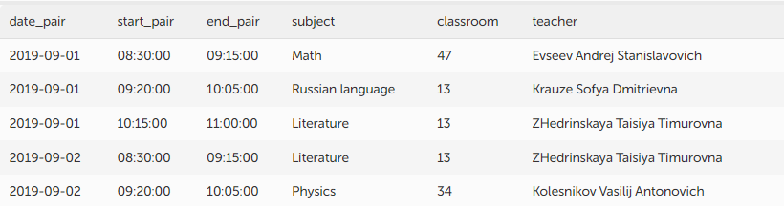

**Задание 5:** Выведите полный список учителей и студентов с указанием типа (student или teacher).  
*Ожидаемый результат:*  
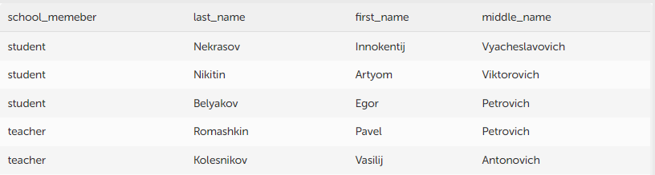

**Задание 6:** Посчитайте сколько часов занимают занятия по расписанию. Сгруппируйте результат по предмету и классу. Округлите до одного знака после запятой.  
*Ожидаемый результат:*  
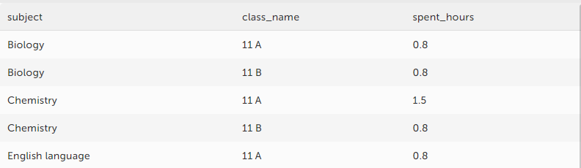

**Формат ответа:** документ .docx с вашей ФИО в названии с запросами SQL по номерам задач. Ответ на задание должен быть одним запросом. Если у Вас есть несколько вариантов решения - можете их указать.

## **Power BI Desktop**

Разработка дашборда в Power BI Desktop на основе открытого источника данных.

1. Скачайте приложение [Power BI Desktop](https://www.microsoft.com/ru-ru/p/power-bi-desktop/9ntxr16hnw1t?activetab=pivot:overviewtab)
2. Скачайте [датасет](https://www.data-in.ru/data-catalog/datasets/133/#dataset-overview) с платформы ИНИД (необходима регистрация).
3. Исследуйте данные и предложите, какие метрики и визуальные элементы будут необходимы для аналитики Российской гуманитарной помощи для борьбы с COVID-19.
4. Разработайте дашборд в Power BI Desktop на основе ваших идей из пункта 3.

**Будет плюсом:**дополнительная обработка данных, использование графических элементов, применение закладок и кнопок, мер.

**Формат ответа:** созданный дашборд в формате .pbix с вашей ФИО в названии.

## **Python**

Файл `task.ipynb` содержит задания в формате Jupyter Notebooks.

Выполните все задания, указанные в файле в блоках “Ваш код”.

**Формат ответа:** Заполненный файл .ipynb с вашей ФИО в названии.